AGRONOMY & TRC

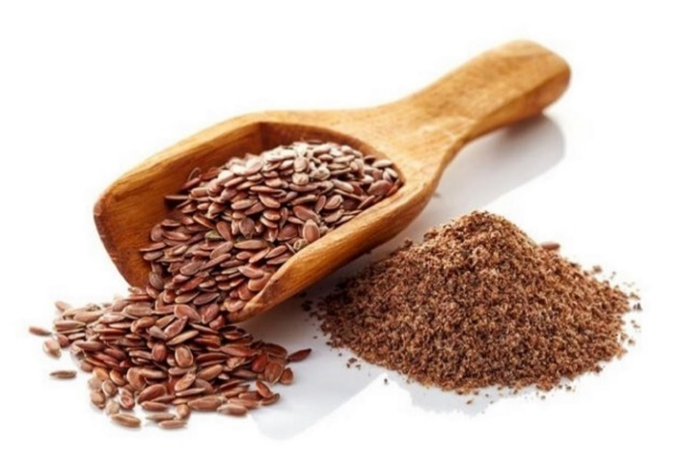
Linseed tsünüba yimya

Linseed (Linumusitatissimum L.) iba ya linaceae kibong nungi lir , iba ya totzü aketba tejang tejentiba aser fibre crops (chuyungtsü tanük koba tepok nung melamela menüngsar) lir. Iba ya ajaki meteta aliba flax ka lir.

Linseed tsünütsü nung adokba shilem ajakji tayoktsü atema amshir, tedong nungi agizükli mesüra agizüker konga yur külen tayoktsü nung amshir. Tejang nung totzü 33 nungi 47% keta lir. Tejangji tajitsü atema kari amshir. India nung aluyimertemi iba nungi atokba totzüji 20 % shika amshir, aser tanüngba 80% totzüji yimya balala nung tapu tapu yanglutsü (industries) atema amshir. Iba totzü ya linolenic acid (temang nung tajangzük agütsüba totzü aika keta aliba tejang) nung kanga tashi tulu lir (66% dang nungi teyimba lir). Iba ya kanga junga konger aliba totzü ka lir aser iba ya teimba ka sentsü atepba, süoshi nung sentsü , kolom nung inokba shihai, sung nung sentsü atoktsü atema atepba rong (varnish), kaket menüngba machine nung inokba shihai, linoleum item yangluba nung amshir. Rong yangluba aser industry balala nung amshir aser lithographic ink aser sapon yangluba nung amshir aser lenmang nung coating atema amshir. Iba ya tapu anasü atema amshia fibre tajung adokdaktsüba aser melamela konga amshiba ajanga industrial nung amshitsü atema teimba nüngdaka akümer.

Nashi nunger techanu bentsür mesütsü atema aser an technu rizüka metsüdak amshitsü atema oil cake amshir. Linseed cake jenjang ya rapessed mustard cake dang nungi 50% agi tasakba lir. Iba ya tachitsü tajung lir aser iba nung protein 30%, aser 85% tepok nung menüngsatetsüsa (digestible) lir. Iba ya ano süng shisa, süngo tu shisaba amala agi yangluba ali temo ka ama amshir (organic manur). Iba nung ya 5% N,1.4% P₂O₅ aser 1.8% K₂O shika dena lir

MOZÜ MAMSHI ALU AYIMBA NUNG LINSEED

Linseed yagi temang nung lenmang aisü nung teyari agütsür. India lima nung tzü mopung balala ajak nung iba ya ajunger, ali tajung masüba nunga tsünür koba nung aika züsenteter . Iba ya mapang tatsüka tsüngda nung achir aser takong tizüker (,drought resistant), iba lu ayimtsü ya kanga temela lir koba nung mapang kangabo meindoker, meseni kangabo machir aser tashidak agia kangabo madonger, aser mapang talangka rizünga yuteter aser mesen agia meraksatsür.

Tzü mopong nüngdakba

Flax tsünü tzü mopung kanga tatsük masü temokong asütsüla, aser flax tashi akümba mapang tzü mopungji takong asütsüla.

Stages of crop growth | Favourable temperature (℃)
Seed germination | 25-30
Seed formation | 15-20

Ajida süaka iba tsünütsü ya kanga temokong tesem nunga ajunger, tatsüka masü kanga temokong masü (21-26’c) ya flax aintsü atema ajakdang tajungba lir. Temperature -8 nungi 3℃ tsüngdaji metsü ali nung inokba mapang tajung lir. Tepen apungba mapang Temperature 32°C dang nungi tema denji taking anidaker iba ajanga tejang ishiba adokdaktsür, tejang nung totzü kangabo malir, aser totzüji kanga tajungbo madoker. Iba tsünütsü ya tsünglu kanga maroba mapang nung tajungba (India nung north-easter) tenem lima temokong mapang tsünütsü atema tajung lir.

Ali nüngdakbatem
Tsünütsü junga tzü agi shidoker aliba ali, ali temo, ali temo tajung alidak, talisa silty loam, ajung li mesüra tajitsü nung silty clay li koba nung pH 5.0 nunger tenzüker 7.0 tashi lir item ali nung kanga ajunger. Linseed fibre atema tsünübabo ali teyari ka nunga kanga junga adoker.

Ali renemba
Metsü tejang tila asü nungji iba azüngtsü atema aser junga adoktsü atema metsü inokdak tesemji kanga tajung nüngdak, metsü inoktsü atema aliji asemben mesüra pezüben tashi ka tosatsüla.

METSÜJANG ASER ATEMBA
Alu nung tsük ror külen December tashi nung metsüji yoktsü akok.

METSü YOKBA MAPANG
Rabi | -Oct teyung nungi Nov teyong tashi
SEED RATE (kg ha⁻¹)
Line-sown crop | 15-20
SPACING | 30 cm x 18cm
DEPTH | 2-3cm

Alu nung aonsotsüji tanga dang nungi tekaraba mokoteta adoktsüsa süra metsü-jangji tera tarok nung inokba tajungba. Metsü tajungba adoktsü atema, alu ajak nung liromedema aser kasasa meyitsü atema metsüji inoker atenba tajungba,

Tapu Balala

North-eastern Region nung ajungtsüba metsü tapu balala
CROP TYPE | VARIETIES
Rainfed | Shekhar, Sweta, Subhra,  T397
Irrigated | Shekhar, Garima, Subhra
Dual purpose | Rashmi, Meera, Shikha, Gaurva,Parvati

Low-temperature zones nung ajungtsüba metsü
CROP TYPE | VARIETIES
Rainfed | Surabhi, Janki, Sheela
Irrigated | Binwa, Janki, Himalini, LC 54
Utera | Baner, Surabhi, Himalini
Dual purpose | Nagarkot, Jeevan

ALI TEMO/MOZü INOKBA

Joko tatembang buba ali onsadang junga shisar aliba mool FYMji ha⁻¹ nung @ 10 t inoktsüla. Linseed tsünütsüya ali temo nunger meinokidanga tsünür. Ajida saka tzü inokja amshiba tensa nung tsünütsü junga adoktsü atema mozü mamshi yangluba mool vermin-compost ha-1 nungi 2.5 t joko alu renemba tatembang buba nung inoktsüla. Saka tzülendo bener arua amshiba tesem nungbo metsü yoker külen aser tzülendo bener arur külen anogo 35 lir vermin-compost ali ponglang nungji ana küma sadanger ha-1 shia 1.25 inoktsüla.

TZü ANEBALUBA
Tzülendoji kanga dang nüngdak aser tzü agi anünger süra, tzülendo ka DAS 30 nungi 40 tsüngda nung yanglutsüla aser tanabubaji tepen apong metenzükdang yanglutsüla. Tzülendo ana aliba nungji DAS 35 aser 75 inoktsüla..

Tsünütsü tsünüba nung LINSEED

Linseed ya melentepa aser tanga aonsotsü den meyoktepa tsünüba ka lir. Sen aika ajangzüktsür, lenseedji temeyoktep aonsotsü yokba nung masü ba balaka dang tsünüa amshira, iba ya tsük, menti, sorghum, jenjangmenjang, azüngken, patem, cowpea amala denji melentepa tsünüteter.

ROZÜKER KÜLEN

20-25 DAS nung khenbosa septoktsüla (weeding). Septokba mapang nungji jana tamajungtem shimdoktsüla.
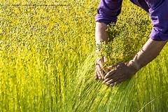
ROZÜKBA ASER ADOKB
Kodang tedongji tenenya kümdir aser tejang meyibangba aser tu konga kümdir iba mapangji rozüktsü.
Lindseed tsünütsüji tain akümtsü atema anogo 130 nungi 150 tashi agir. Tain akümdang tutem kongatoktsü, tejang meyibangbaji meromeroa akümtsü aser telung nung aliba tejang nungji sentsü adoka akümtsü. Rozüker külen rozüka alibaji tejeb tejeb yangluang aser ibaji tejang netzüktsüba atema renema aliba tesem nungji anogo 4 nungi 5 tashi anü nem kongdaktsütsü atema yuang, tejang netzüktsü atema rozüka aliba nungji süng agi züka tejang ajakji zükzüktsü..

Linseed tejang adangbaji tzü mopung, ali aser parnok tabu dak tulu ka keta lir. Junga anepalua tsünüba nung jagi ka nung 1.5 nungi 2 tonne rozüker.

YIELD POTENTIAL

Crop condition | Yield (q ha⁻¹)
Rainfed (pure crop) | 2.1-4.5
Irrigated | 12-15

Ajida süaka tsünütsü adokbaji koba tesem nung tsünü iba tzü mopung dak aket, tesem ka nungi tesem ka nung ali anepaluba (soil technology) aser koba tapuar iba dak tuluka keta lir.

